

あっという間に月日が経ち、今年も残すところあとひと月となりました。さて、12月といえばクリスマス♪子ども達はサンタさんからのプレゼントが楽しみですね！みんなのお家にもサンタさんが来てくれるといいですね。

いいですね。

1２月号 No.２４７

22

ご利用について（要予約）
開館時間：９：００～１８：００
予約方法：お電話で日時、来る方の名前、きのみんカード番号（登録者のみ）をお伝え下さい。

※混雑時には入場制限をさせていただきます。
（Instagramのストーリーをご確認下さい）
※ご家族に感染者がいる方、休校、学級・学年閉鎖の該当児童・
生徒の利用はご遠慮下さい。

高根沢町児童館きのこのもり ☎０２８－６７５－２１５０





🍄～クリーン大作戦～🍄

１１月１５日（土）にゴミ拾いをしました。
いいお天気にも恵まれ、みんな手にトングとゴミ袋を持って、やる気満々でごみ拾い！きれいに見える道端も、やっぱりゴミは落ちていて、ペットボトルやたばこのポイ捨ても！戻って分別もして、最初に作った「米ぬかせっけん」をかわいくラッピングして、お芋まで食べて♪
きのこのもりの周りはきれいになったし、おなかも
満足したし、とってもいい日になりました🥰

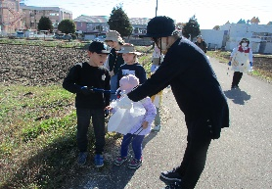



最新情報はインスタグラムに掲載しています。ＱＲコードを読み込んでください♪お問合せはお電話でも承りますので、お気軽にどうぞ！

=お願い=
各行事中、事業記録・おたより・HP・Instagram掲載用の写真を撮影させていただきます。取り扱いには十分注意致しますので、ご了承をお願い致します。尚、無断使用・記載はお断り致します。

令和7年11月25日発行
(編集)高根沢町児童館きのこのもり
〒329-1225 高根沢町石末2247-2
TEL：028-675-2150 FAX：028-675-2274
Mail:t-kinoko@bird.ocn.ne.jp
(発行)NPO法人 次世代たかねざわ


小学生と赤ちゃんのふれあい交流
～参加者募集～

小学生が赤ちゃんとふれあう貴重な体験をお手伝いしてくださる赤ちゃん親子を募集します。ご夫婦で、きょうだいを連れての参加もOKです！
また、赤ちゃんと遊んでみたい小学生のお友だちも募集中です。

日時：令和８年２月８日（日）１０：００～１２：００
対象：首すわり～１歳半くらいまでの赤ちゃんと親子 ８組
小学生 １０名
受付：随時受付中



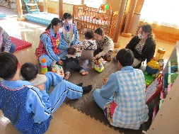
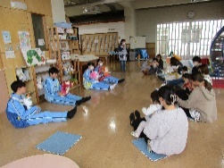
マイチャレンジ
～中学生の職場体験～

11月12日（水）から14日（金）までの３日間、きのこのもりに阿久津中学校2年生４名が、職場体験にやってきました。
みんなとたくさん遊んでくれました！またいつでも、遊びにきてね～♪

１９日（金） 午 前 / ２１日（日） 終 日

１２/２７日（土）～１/４日（日） 年末年始のため休館


～１２月の休館のお知らせ～



